Клас 3-Б(1 група) Дата:16.02.22

Предмет:Англійська мова Вчитель: Акан Я.В.

***Тема: Що вибереш ти?***

Хід уроку

***1.Greatings(Привітання.).***

- Доброго ранку! Як справи, діти?

- Hello,Children!How are you?

***2.Practising the words.***

Запишемо слова у словник:

I am hungry / ай ем хангрі / я голодний

With great pleasure / віз плежа / з великим задоволенням

Tasty / тейсті / смачний

Ice-cream / айскрім / морозиво

Water / вота / вода

Cheese / чіз / сир

***3.Speaking(Говоріння).***

Працюємо у підручнику усно.

- Прочитайте діалог вправи 2 сторінка 60

- Скажіть, що їли друзі, з чим були тости, чи сподобалися тости хлопчикам, що ви любите їсти, коли зголзголоднієте.

***4.Writing(Письмо).***

Працюємо у друкованому зошиті письмово.

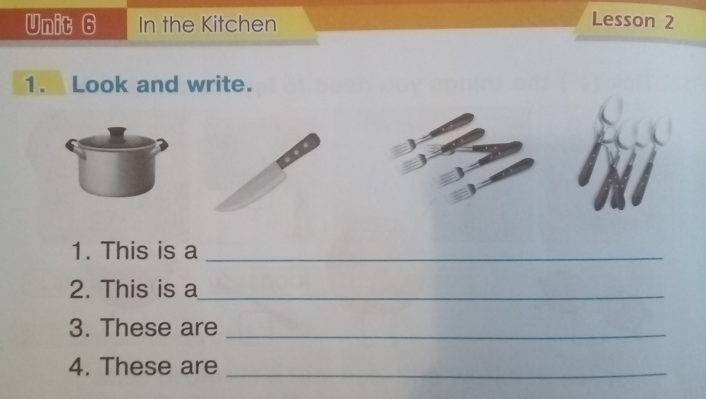

* Напишіть, скільки предметів зображено на кожному малюнку (вправа 1 сторінка 38)
* Розгляньте картинки, біля кожного речення поставте відповідну букву (вправа 3 сторінка 38)

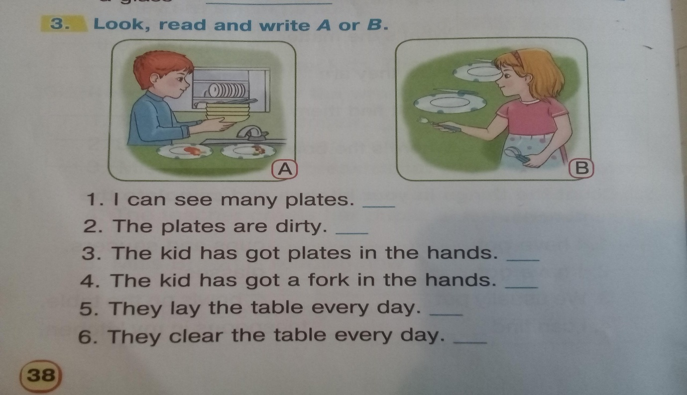

***5.Homework(Домашнє завдання).***

-Вправа 3 сторінка 61 усно (з’єднайте картинки з фразами);

-Виконати всі вправи з розділу Writing

Виконані завдання надсилати на вайбер(0688060638)-Яна Вячеславівна або прикріпити на Human.